数据处理概览



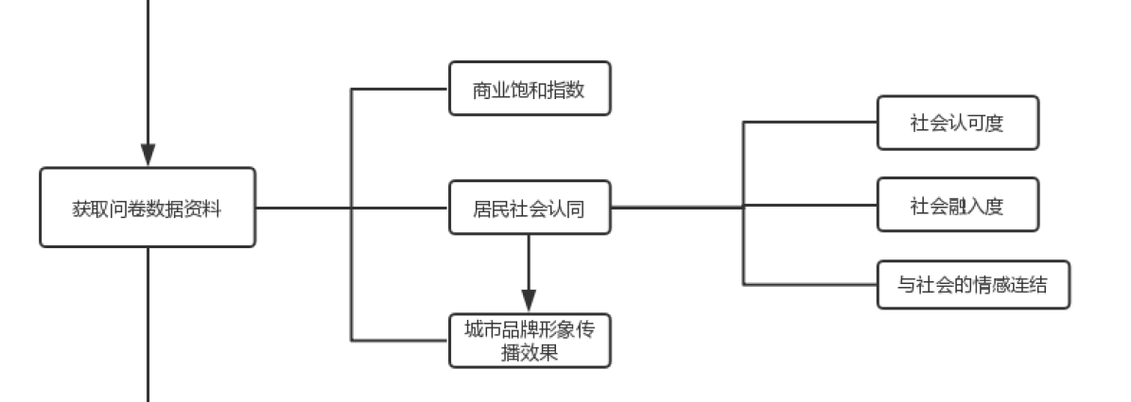

测社会认同感的量化分数，并对该量化分数进行置信检验（对每个分量也可），对城市品牌传播效果进行同理检验。

图一是对于城市品牌传播效果的评估图标，图二是居民社会认同的组成要素以及两者之间的关系。根据以上的图逻辑结构进行以下的相关性计算：

对于城市品牌形象传播效果三要素和居民社会认同的组成三要素做内部两两之间的相关度分析并且确定那个分量的值更容易影响整体的值。（回归分析，假设主要素分析）

城市品牌传播效果与居民社会认同的相关度检验，其中城市品牌传播效果根据量表得出，居民社会认同通过文化素养和我的品位这两道题对应到居民社会认同量表的分数，其中的对应系数由平均值系数得出。其中我们认为文化素养与我的品位在旅游中的作用是社会居民认同的外在体现。